**Productinformatie**

Cromapur

Hoogglans 44009-XX

Dit blad heeft een adviserende functie. De gebruiker dient evenwel de toepassing van dit product te toetsen aan de voor hem geldende omstandigheden en mogelijkheden. Uit de tekst van dit blad kan geen aansprakelijkheid of garantie worden afgeleid. Voor informatie kunt u ons altijd raadplegen.

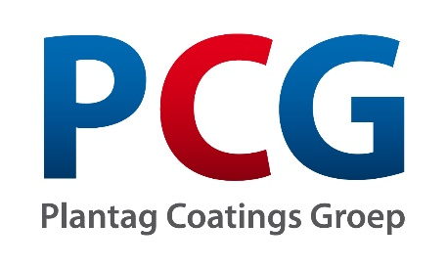



Product

Cromapur 44009-XX, 2K polyurethaan hoogglans aflak is zowel in blank als in Ral/ NCS-kleuren leverbaar.

Productbeschrijving

Cromapur 44009-XX Hoogglans Blank, is een goed vullende en krasbestendige hoogglanslak met hoge mechanische en chemische bestendigheid. Heeft een goed stand vermogen en is zeer goed polijstbaar.

Toepassingsgebied

Universeel inzetbaar voor hoogglans afwerking voor o.a. meubelen, keukenfronten en deuren.

Technische gegevens

Glansgraad n.v.t.

Kleur Zowel kleurloos als Ral/ NCS kleuren te leveren.

Glansgraad Hoogglans.

Mengverhouding kleurloos 100 delen Cromapur 44009-00 + 80 tot 100 delen verharder 46702.

Mengverhouding kleur 100 delen Cromapur 44009 – kleur + 50 tot 80 delen verharder 46702.

Verdunning Max. 40 % SO 660110 of V47027.

Leveringsviscositeit Ca. 60 sec.

Spuitviscositeit Ca. 20-22 sec.

Potlife Ca. 3 uur bij 20 ℃.

Vaste stoffen gehalte Ca. 60-70 %.

Opslagstabiliteit In originele ongeopende verpakking 12 maanden op een koele, droge en vorstvrije plaats.

**Productinformatie**

Cromapur

**Hoogglans 44009-XX**

Dit blad heeft een adviserende functie. De gebruiker dient evenwel de toepassing van dit product te toetsen aan de voor hem geldende omstandigheden en mogelijkheden. Uit de tekst van dit blad kan geen aansprakelijkheid of garantie worden afgeleid. Voor informatie kunt u ons altijd raadplegen.





Verwerking

Applicatie methode Spuiten.

Aantal lagen 1 tot 2.

Opbrengst per laag 120-140 gr/ m2.

Optimale temp. Spuiterij 16-18 ℃niet onder de 15 ℃ verwerken.

Optimale luchtvochtigheid 60 %.

Materiaal temperatuur 16-20 ℃.

Reinigingsverdunning SO 602020/ 660110.

Voorbehandeling ondergrond P 120.

Lichtechtheid Ja.

Lak schuren P 320.

Optimale vochtgehalte hout 12-14 %.

Droging 40 min stof droog.

2 uur aanpakbaar.

Stapelbaar/ polijstbaar na 48 uur.

Geforceerde droging reduceert de droogtijd sterk.

Beschikking

Afval van lakken als chemisch afval behandelen en zodanig afvoeren.

Verpakking

2

25kg.

Veiligheid, normen en bestendigheid

Voldoet aan de normen DIN 68861.1B en DIN 53160.

Gevarencode: UN-code 1263, Paint, 3, VGII, (D/E), GGVS/ADR.

Info: Zie veiligheidsblad.

